|  |  |  |
| --- | --- | --- |
| **الوحدة:**  **04** | HTMLلـغـــــة |  |

**الكفاءات المستهدفة:**

**وضعية الإنطلاق:**

**-1 نبذةتاريخيةعنHTML**

في عام 1980، قام الفيزيائي Tim Berners-Lee والذي كان

عاملا في المؤسسة الأوروبية للأبحا ث النويية [CERN](http://ar.wikipedia.org/wiki/CERN)باقتراح واعداد نموذج

أولي لنظام يمكن باحثي [CERN](http://ar.wikipedia.org/wiki/CERN)من استخدام ومشاركة المستندات.

وفي عام 1989 قام بكتابة مذكرةيقترح فيها نظام نص فائق hypertext

مبني على الإنترنت، وقام بوصف لغة HTML وبكتابة برامج

المزود والمتصفح في أواخر عام 1990.

**-2تعريف لغة HTML**

'*لغة النصوص التشعبية* ( HTML)، هي [لغة ترميز](http://ar.wikipedia.org/wiki/%D9%84%D8%BA%D8%A9_%D8%AA%D8%B1%D9%85%D9%8A%D8%B2)تستخدم في انشاء و [تصميم](http://ar.wikipedia.org/wiki/%D8%AA%D8%B5%D9%85%D9%8A%D9%85_%D8%A7%D9%84%D9%88%D8%A8)[صفحات الويب](http://ar.wikipedia.org/wiki/%D8%B5%D9%81%D8%AD%D8%A9_%D9%88%D8%A8)[ومواقع الويب](http://ar.wikipedia.org/wiki/%D9%85%D9%88%D9%82%D8%B9_%D9%88%D8%A8)، وتعتبر هذه اللّغة من أقدم اللّغات وأوسعها استخداما في تصميم صفحات الويب. HTML هيكل صفحة الويب وتعطي متصفّح [الإنترنت](http://ar.wikipedia.org/wiki/%D8%A5%D9%86%D8%AA%D8%B1%D9%86%D8%AA)وصفا لكيفيّة عرضه لمحتوياتها .

وتستخدم الـ HTML مايعرف بالوسوم ('*tags*') لإصدار التعليمات إلى المتصفّح، هذه الوسوم توضع بين علامتى أكبر من '*>*' وأصغر من '*<*' الّتي تنقسم إلى نوعين :

وسم البداية كـ<html> ,<p> , <h1> , <body>

وسم النهاية كـ<html> ,</p> , </h1> , </body/>

بتجميع وسم البداية و وسم النهاية نحصل عنصرHTML .

تبدأ أكواد HTML بالوسم <html>، وتنتهى بالوسم</html> .يقوم[متصفح الوب](http://ar.wikipedia.org/wiki/%D9%85%D8%AA%D8%B5%D9%81%D8%AD_%D9%88%D8%A8)بترجمة السطور البرمجيّة بلغة HTML إلى محتوى مرئي سهل القراءة لزوار الموقع.

**3 -1– *الرأس و الجسد***

**3 – *أشهر الوسوم tags***

وكما أن للإنسان رأس وجسد أيضاً لصفحة الويب **رأس وجسد** وأيضاً هي من الوسوم التي تفتح وتغلق

**أ-الــــــــرأس**

**<head>**فـتــح

**</head>**إغــــلاق

**ب-الـجــــســـــد**

**<body>**فــتـح

**</body>**إغــــلاق

**3-2-فـــقــــــــــــرة**

لإضافة **فقرة** نستخدم الوسم الذي هو من الوسوم التي تفتح وتغلق

(من دون فواصل)

**< p>**

إضافة النص او الفقرة المدرجة

**< /p>**

**3-3-تـنـسـيــق الـخــــط**

الوسومات التي تسمح بتنسيق الخط هي :

**<FONT color=“couleur" size=“taile exp:16" face=“police" > TEXTE </FONT>**

لإضافة النمط الخشن GRAS**<b>------------ </b>**

**مـــثــــــــال**

**</b></FONT>الجــــزائر<FONT color="red" size="16" face="Arial" ><b>**

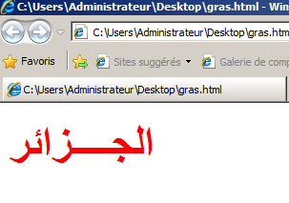

**3-4-القــــوائــم الغـيـــر متـسـلـسـلـة**

الوسم الذي يسمح بإدراج قائمة غير متسلسلة هو :

**<ul>**

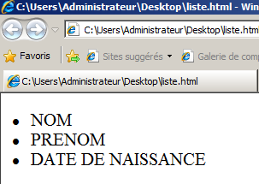

**<li>NOM</li>**

**<li>PRENOM</li>**

**<li>DATE DE NAISSANCE</li>**

**</ul>**

**3-5-الـقــوائــم المـتـسـلـسـلـــة**

الوسم الذي يسمح بإدراجقائمة متسلسلة هو :

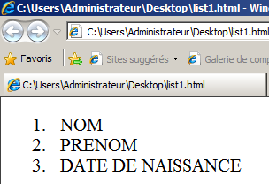

**<ol>**

**<li>NOM</li>**

**<li>PRENOM</li>**

**<li>DATE DE NAISSANCE</li>**

**</ol>**

**3-6-التــرويـــســـــاتENTETES**

الترويسات تستخدم غالباً للعناوين، فيما يلي طريقة كتابة الترويسات

من الأكبر إلىالأصغر:

**<h1>I-INFORMATIQUE</h1>**

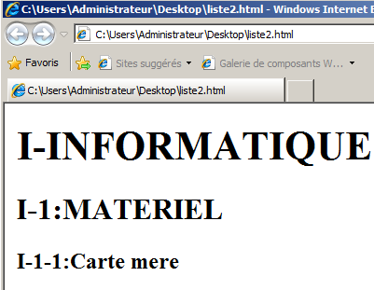

**<h2>I-1:LOGICIEL</h2>**

**<h3>I-1-1:Carte mere</h3>**

**3-7-إضــافـة نـص متحــركTEXTE DEFILANT**

لإدراج نص متحرك نستعمل الوسم

**<marqueedirection="right -left"> texte défilant </marquee>**

**3-8-اضافة نصوص توضيحية Infobules**

لإدراج نصوص توضيحية نستعمل الوسم الاتي:

**<span title=" commentaire" ><span>texte a commenter</span></span>**

**مـــثــــــــال**

**<span title="بلد المليون و نصف شهيد"><span>الجــــــــــزائر</span></span>**

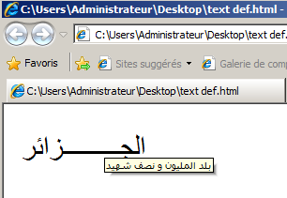

**3-9-وسم اضافة اللغة العربية الى المتصفح**

لا يتمكن المتصفح من التعرف على اللغة العربية الا بعد إضافة الوسم الاتي:

**<meta charset="utf-8" />**

**3-10-لــــــون الـــخــلـفــيـــــة**

لتلوين خلفية الصفحة نستعمل الوســـم التالي مع اختيار كود اللون المناسب

**<body bgcolor=“code couleur">**

**</body>**

**مـــثــــــــال**

**<body bgcolor="#5EB6DD">**

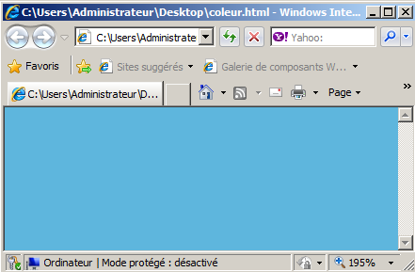

**</body>**

**بعض وسوم الالوان**

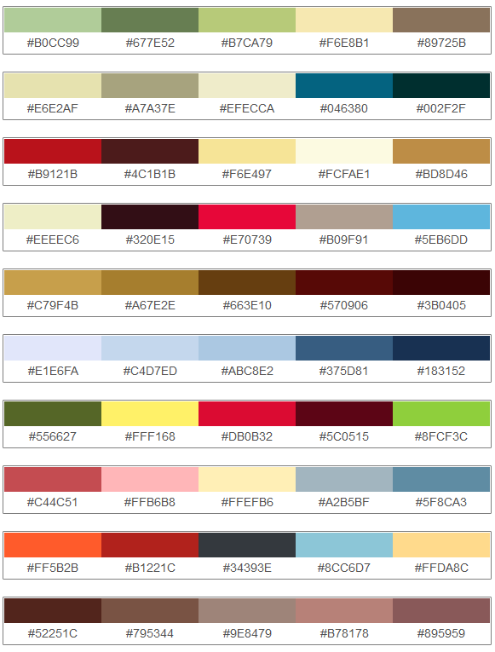

**3-11-الـــجــــــــــداول**

**<html>**

**<body>**

**<TABLE BORDER>**

**<TH >.......**

**<TH >.......**

**<TH >.......**

**<TH >.......**

**<TR>**

**<TD>.......</TD>**

**<TD>.......</TD>**

**<TD>.......</TD>**

**<TD>.......</TD>**

**</TR>**

**</TABLE>**

**</body>**

**</html>**

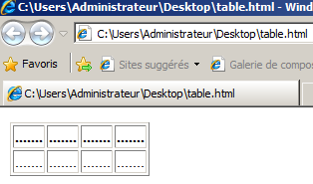

**مـــثــــــــال**

**<html>**

**<TITLE>**LYCEE LARBI DJEMIL **</TITLE>**

**<body>**

<center>

**<TABLE**BORDER BGCOLOR="#ccffaa"**>**

**<P>** LISTE DES ELEVES**</P>**

**<TH >**N

**<TH >**NOM

**<TH >**PRENOM

**<TH >**DATE DE NAISSANCE

**<TR>**

**<TD>**1**</TD>**

**<TD>**DJEMIL**</TD>**

**<TD**ALIGN=MIDDLE**>**LARBI**</TD>**

**<TD**ALIGN=MIDDLE**>**01-03-1932**</TD>**

**</TR>**

**</TABLE>**

**</body>**

**</html>**

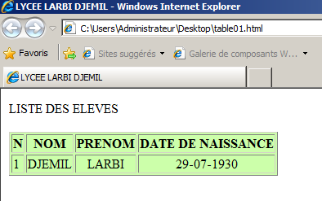

**3-12-ادراج صــــــــورة**

هذه من الوسوم التلقائية الإغلاق (لاحظ إغلاقها) أما الـ src لوضع الرابط لمكان تواجد الصورة كالتالي:

**<img src=” ?" alt=”----------" />**

**مـــثــــــــال**

**<imgsrc="image01.bmp" alt="image bureau" />**

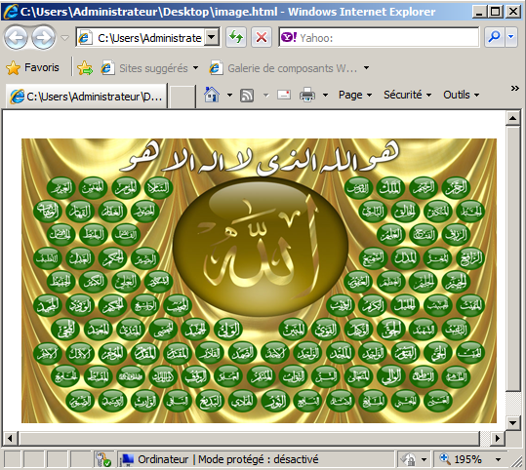

**3-13-ادراج فيـــــــــديـــو**

**وســــم ادراج الفــيـديــــو هــو كـــالاتــي:**

**<html>**

**<iframewidth="قيمة العرض" height="قيمة الارتفاع "src="اسم الملف">**

**</iframe>**

**</html>**

**مـــثــــــــال**

**<html>**

**<iframewidth="620" height="520 "src="fatiha.flv">**

**</iframe>**

**</html>**

**3-14-ادراج فيـــــــــديـــو Youtube**

وســــم ادراج فــيـديــــو من Youtube هــو كـــالاتــي:

**<html>**

**<iframewidth="قيمة العرض "height="قيمة الارتفاع " src="عنوان فيديو">**

**</iframe>**

**</html>**

**مـــثــــــــال**

**<html>**

**<iframewidth="640" height="520"**

**src="https://www.youtube.com/embed/7z_OB6ntjlo">**

**</iframe>**

**</html>**

**4 - انشاء رابط تشعبي لفتح صفحة Lien Hypertext**

لإدراج رابط تشعبي خاص بفتح صفحة نستعمل الوسم الاتي:

**<ahref=" اسم صفحة ويب">نص الرابط التشعبي</a>**

**مـــثــــــــال**

**<ahref=" page01.html">صفحة التحميل</a>**

**5-تصميم مــوقــــع ويــــبConception d’un Site Web**

من خلال ما تم تناوله سابقا من الوسوم سوف نحاول في هذا المثال تصميم موقع بسيط

و ذلك من خلال الخطوات الاتية :

1 – انجاز الصفحة الأولى و تسميتهاPage01.html

2 - انجاز الصفحة الثانية و تسميتها Page02.html

3 - انجاز الصفحة الثالثة و تسميتها Page03.html

4 - انجاز الصفحة الرابعة و تسميتها Page04.html

5 - انجاز الصفحة الرئيسية و تسميتها Index.html

( تحتوي هذه الصفحة على روابط تشعبية تسمح بفتح كل الصفحات )



6 – حفظ جميع الملفات السابقة في مجلد باسم SITE DU LYCEE

عند فتح المجلد SITE DU LYCEE تظهر قائمة الملفات الاتية:

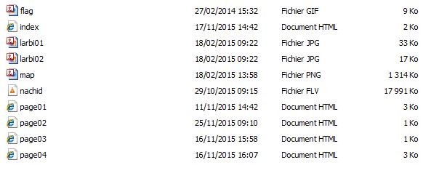

**Index.html**

**Page04.html**

**Page03.html**

**Page02.html**

**Page01.html**

**بـنــيــــة الـمـوقـــــــع structure du site**

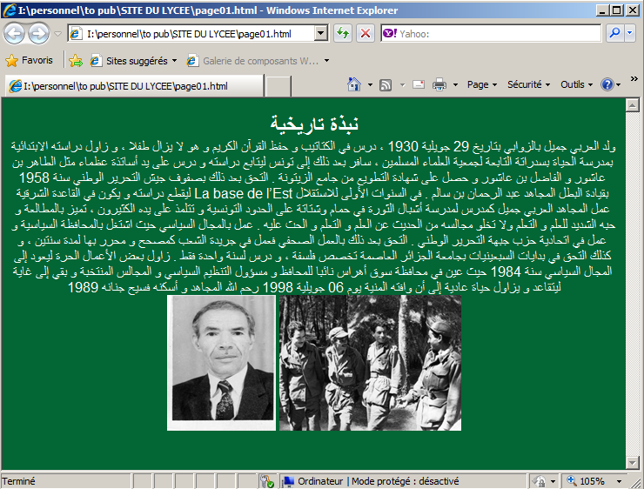

**5 – 1-الصفحةالاولى Page01.html**

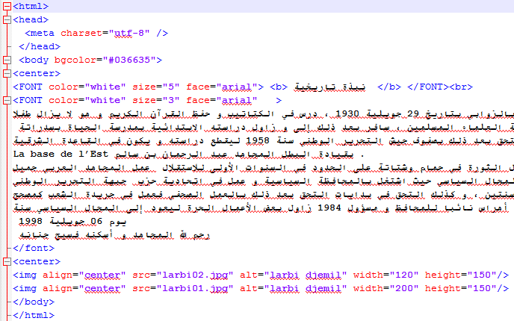

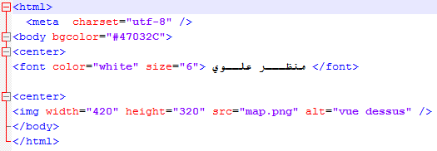

**5 –2-الصفحة الثانيةPage02.html**

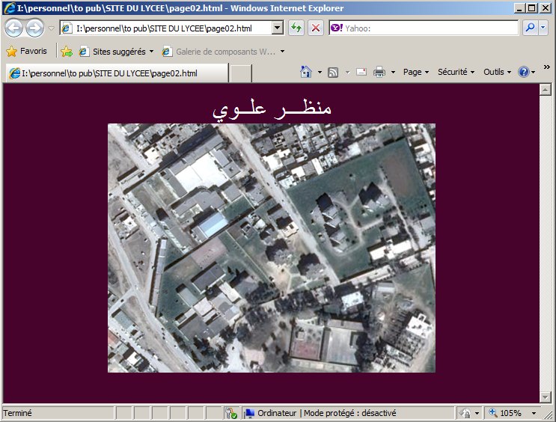

**5 –3-الصفحة الثالثةPage03.html**

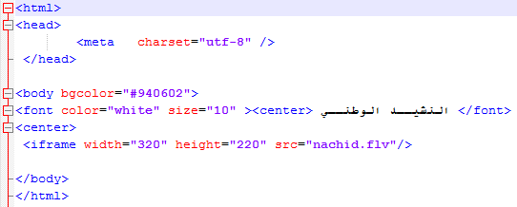

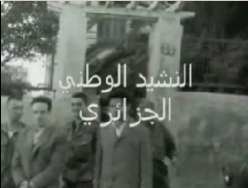

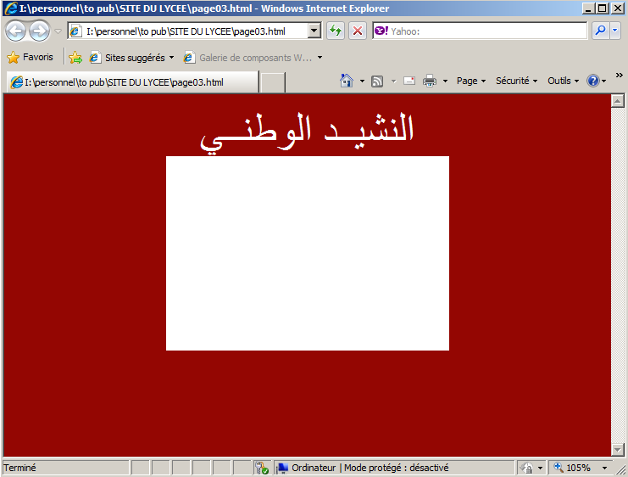

**5 –4-الصفحة الرابعةPage04.html**

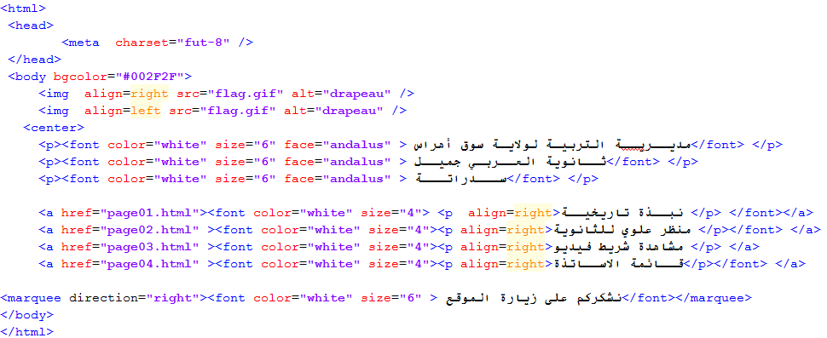

**5 –5-الصفحة الرئيسيةIndex.html**

